INDICAÇÃO Nº 4630/2018

Sugere ao Poder Executivo Municipal que proceda ao conserto de buraco do DAE na calçada da Rua Theodoro Batalha defronte o nº 352 no Jd. Sta Alice. (Foto anexa).

Excelentíssimo Senhor Prefeito Municipal,

Nos termos do Art. 108 do Regimento Interno desta Casa de Leis, dirijo-me a Vossa Excelência para sugerir ao setor competente que proceda ao conserto de buraco do DAE na calçada da Rua Theodoro Batalha defronte o nº 352 no Jd. Sta Alice.

Justificativa:

Fomos procurados pelo morador do endereço acima solicitando essa providencia, pois, segundo ele após serviços executados pelo DAE no mês de junho ficou um buraco que está causando transtornos.

Plenário “Dr. Tancredo Neves”, em 04 de Outubro de 2018.

José Luís Fornasari

“Joi Fornasari”

- Vereador -

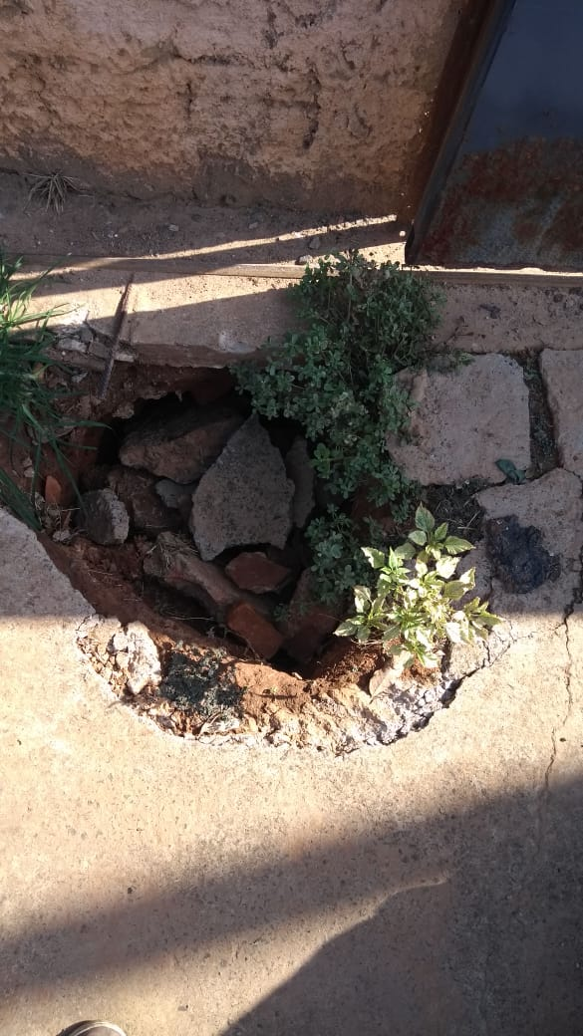

Sugere ao Poder Executivo Municipal que proceda ao conserto de buraco do DAE na calçada da Rua Theodoro Batalha defronte o nº 352 no Jd. Sta Alice.

